HRVATSKI JEZIK
-Napiši kratki sastavak o ljetu

Zašto volim ljeto
(sastavak)

3.r. D.V.Ograđenik
Dobro jutro!
Dobar dan!
Nadam se da ćeš i danas biti vrijedan….

Ponedjeljak,1.6.2020.

MATEMATIKA
-RB 112.-123.
Ponavljanje gradiva 3.razreda:
Ponavljanje (3)

GLAZBENA KULTURA
-Poslušaj pjesmu 2-3x
(P)Kad bi svi ljudi na svijetu (CD 23.)
-Prepiši i nauči brojalicu-nacrtaj strip
(BR)Brzojav (42.str.)

PRIRODA I DRUŠTVO
-Ponovi sve o zdravlju (●)

Zdravlje

Nadam se skorom susretu…
Za sada OSTANI DOMA …..

Veliki pozdrav !
Tvoja učiteljica Dubravka Soldo

(●)
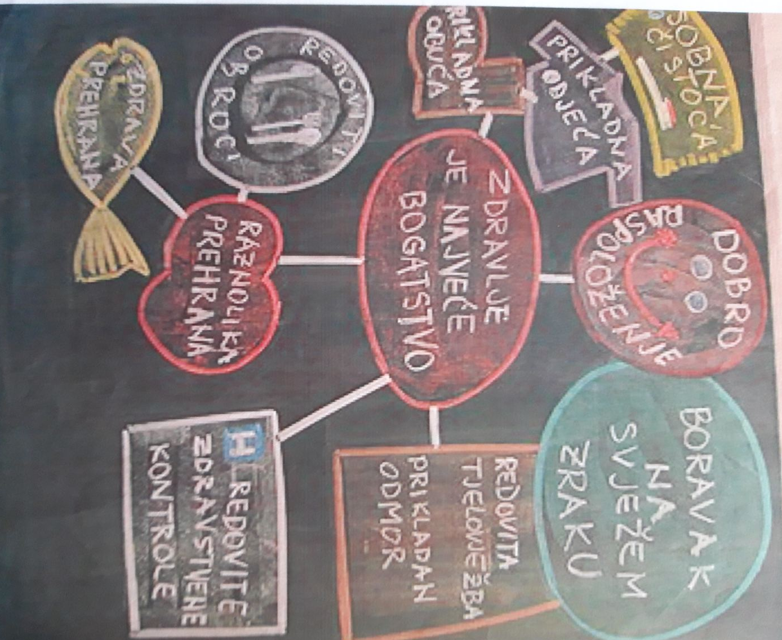
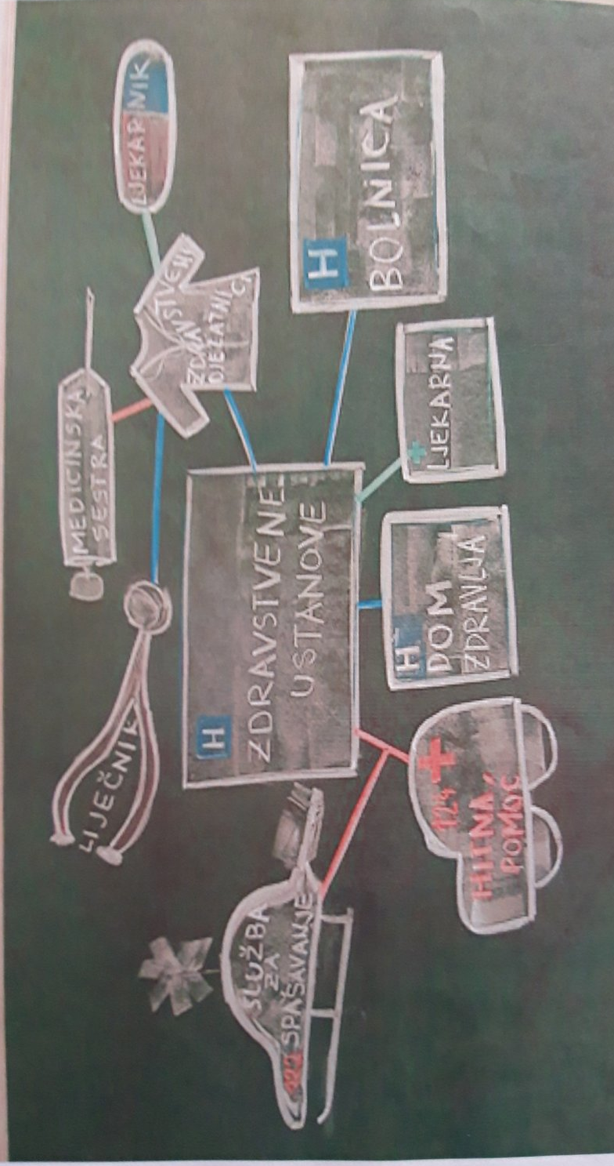

HRVATSKI JEZIK
-Prepiši iz UDŽBENIKA ( na kraju ?str.)

Riječi u kojima se pojavljuje IJE,JE

3.r. D.V.Ograđenik
Dobro jutro!
Dobar dan!
Nadam se da ćeš i danas biti vrijedan….

Utorak,2.6.2020.

MATEMATIKA
-RB 114.-125.
Ponavljanje gradiva 3.razreda:
Ponavljanje (4)

Nadam se skorom susretu…
Za sada OSTANI DOMA …..

Veliki pozdrav !
Tvoja učiteljica Dubravka Soldo

3.r. D.V.Ograđenik
HRVATSKI JEZIK
-Ponovi (RB 55.-57.)

ZNAMO……POJMOVNIK

3.r. D.V.Ograđenik
Dobro jutro!
Dobar dan!
Nadam se da ćeš i danas biti vrijedan….

Srijeda,3.6.2020.

MATEMATIKA
-RB 126.-127.
Ponavljanje gradiva 3.razreda:
Ponavljanje (5)

Nadam se skorom susretu…
Za sada OSTANI DOMA …..

Veliki pozdrav !
Tvoja učiteljica Dubravka Soldo

3.r. D.V.Ograđenik
HRVATSKI JEZIK
-Ponovi: Što smo naučili? (RB 55.-57.)

ZNAMO……POJMOVNIK

Dobro jutro!
Dobar dan!
Nadam se da ćeš i danas biti vrijedan….

Četvrtak,4.6.2020.

MATEMATIKA
-RB 128.-129.
Ponavljanje gradiva 3.razreda:
Zadatci riječima

Nadam se skorom susretu…
Za sada OSTANI DOMA …..

Veliki pozdrav !
Tvoja učiteljica Dubravka Soldo

HRVATSKI JEZIK
- Izradi (RB 63.)

Pisanje-poštivanje pravopisne norme

3.r. D.V.Ograđenik
Dobro jutro!
Dobar dan!
Nadam se da ćeš i danas biti vrijedan….

Petak,5.6.2020.

PRIRODA I DRUŠTVO
-Ponovi (●)

Moj zavičaj
Brotnjo

Nadam se skorom susretu…
Za sada OSTANI DOMA …..

Veliki pozdrav !
Tvoja učiteljica Dubravka Soldo

(●)
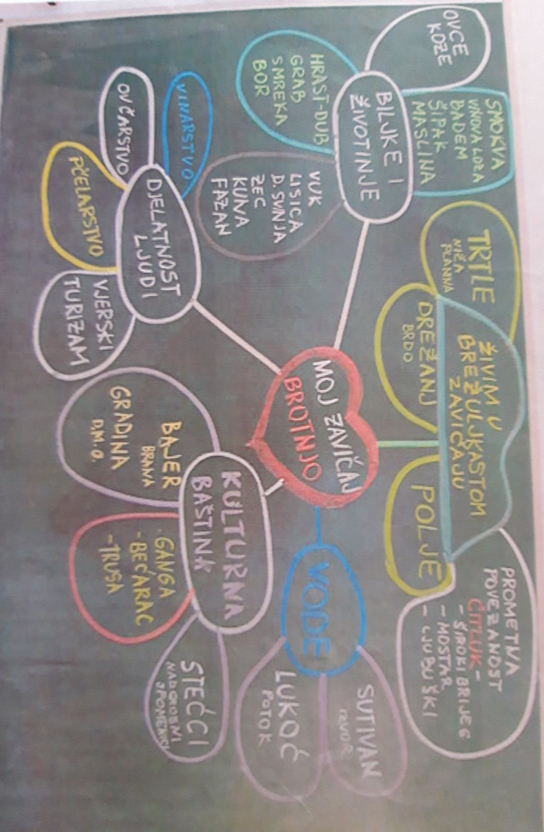

HRVATSKI JEZIK
-Napiši i nacrtaj strip o ljetu

Ljeto
(strip)

3.r. D.V.Ograđenik
Dobro jutro!
Dobar dan!
Nadam se da ćeš i danas biti vrijedan….

Ponedjeljak,8.6.2020.

MATEMATIKA
-Prepiši 2 zadatka riječima i izradi ih
Ponavljanje gradiva 3.razreda:
Zadatci riječima

GLAZBENA KULTURA
-Poslušaj omiljenu kompoziciju
-Zapjevaj omiljenu pjesmu
-Izvedi omiljenu brojalicu
-Zapleši

PRIRODA I DRUŠTVO
-Ponovi (●)

Zaštita i čuvanje okoliša

Nadam se skorom susretu…
Za sada OSTANI DOMA …..

Veliki pozdrav !
Tvoja učiteljica Dubravka Soldo

(●)

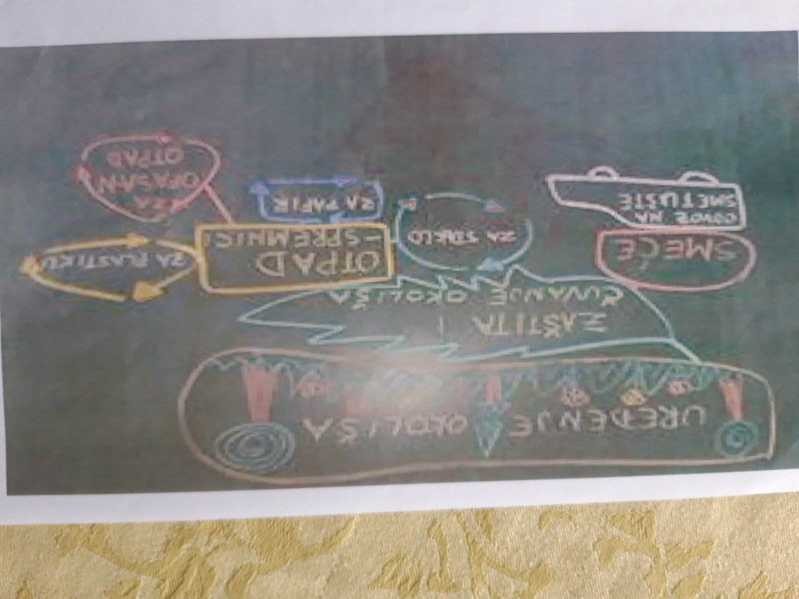

.

Utorak,9.6.2020.

Dobro jutro!
Dobar dan!
Nastavi je za ovu školsku godinu je kraj!
Pozdravljam Te ONLINE !!!!
Želim da se na raspustu provedeš FINE!!!!

Do skorog susretu…
Veliki pozdrav !

Tvoja učiteljica Dubravka Soldo

